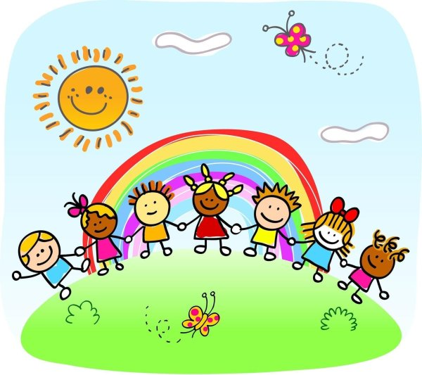
Акция «Где здоровье, там и Я!»
В Россонском районе, в летних оздоровительных учреждениях, в период со 2 июня по 14 августа 2026 года будут проводится мероприятия в рамках областной информационно- образовательной акции «Где здоровье, там и Я!».
Активное участие в ее проведении примут учреждения образования, спорта и туризма, культуры, РОЧС, РОВД, ОСВОД, ГУ «Россонский РЦГЭ»,УЗ «Россонская ЦРБ» и другие заинтересованные в подготовке и проведении акции организации и учреждения района.
Данная Акция проводится в целях сохранения здоровья детей и подростков, популяризации среди детского населения ценностей здорового и безопасного образа жизни, формирования отрицательного отношения к вредным привычкам, профилактики асоциальных форм поведения, компьютерной зависимости.
Специалистами ГУ «Россонский РЦГЭ», УЗ «Россонская ЦРБ» планируется распространение в летних оздоровительных учреждениях информационно – образовательных материалов по аспектам здорового образа жизни, профилактике травматизма, компьютерной зависимости, рискованного поведения, профилактике суицидов, профилактике табакокурения, наркомании, вейпинга и др.
В летних оздоровительных учреждениях района, в ходе проведения групповых и массовых мероприятий, специалистами районного отдела образования будет обеспечена трансляция видеороликов по вопросам здорового образа жизни; проведении тематических часов, вечеров вопросов и ответов, игр, викторин, конкурсов загадок, рисунков, отрядных стенных газет.
Планируется проведение информационной и разъяснительной работы среди детей и подростков по предупреждению рискованного поведения с привлечением психологов, специалистов РОВД, РОЧС, БРСМ и других заинтересованных ведомств; проведение спортивно-массовых и физкультурно-оздоровительных мероприятий, приуроченных к акции.
Акция ««Где здоровье, там и Я!» призывает взрослое население района вести здоровый образ жизни и быть положительным примером для своих детей.
ГУ «Россонский РЦГЭ», 2026г.
